ИССЛЕДОВАНИЕ СИЛЬНО НЕОДНОРОДНОГО СВЧ РАЗРЯДА ПОНИЖЕННОГО ДАВЛЕНИЯ В ВОДОРОДЕ С МАЛЫМИ ДОБАВКАМИ аргона. ЭКСПЕРИМЕНТ И МАТЕМАТИЧЕСКОЕ МОДЕЛИРОВАНИЕ.
Лебедев Ю.А.*, Татаринов А.В.*, Титов А.Ю.*, Эпштейн И.Л.*, Крашевская Г.В.**, Юсупова Е.В.*
*Институт нефтехимического синтеза им. А.В. Топчиева РАН,
Россия, 119991, Москва, Ленинский проспект, 29.
**Национальный исследовательский ядерный университет «МИФИ»,
Россия, 115409, г. Москва, Каширское ш., 31.
lebedev@ips.ac.ru

Газовые добавки к основному плазмообразующему газу часто используются для ее диагностики в методе оптической актинометрии. Обычно в качестве газа-актинометра используются инертные газы.Для применения этого метода нужно быть уверенным в том, что добавка не изменяет свойств плазмы. Именно эта проблема будет рассматриваться в докладе применительно к сильно неоднородным разрядам. Таковыми, например, являются широко используемые сейчас СВЧ разряды. Одним из представителей неоднородных разрядов является электродный СВЧ (микроволновый) разряд (ЭМР), существующий в окрестности электрода-антенны, помещенной в металлическую разрядную камеру больших размеров при пониженных давлениях [1-3]. В [4] было показано, что добавление 1-5 об.% аргона к азоту приводит к изменению всех параметров плазмы: к уменьшению энерговклада, уменьшению интенсивностей излучения полос азота. Следовательно, в этом случае метод актинометрии не может применяться. Объяснение эффекта было получено методом 2D моделирования, которое показало, что введение аргона приводит к изменению слоя пространственного заряда у поверхности антенны и, как следствие, к уменьшению потока ионов на ее поверхность. Таким образом, уменьшается гибель заряженных частиц и, следовательно, требуется уменьшение напряженности СВЧ поля для выполнения условия равенства скоростей процессов рождения и гибели заряженных частиц.
В настоящей работе на основе экспериментов и 2D самосогласованного моделирования исследовано влияние малых добавок аргона на сильно неоднородный электродный микроволновый разряд пониженного давления в водороде. СВЧ разряды в водороде (основной газ) широко используются для решения задач, связанных с ростом алмазов и алмозоподобных покрытий.
Измерения проводились на установке, детально описанной в [1-3]. Разрядная камера представляет собой металлический цилиндр из нержавеющей стали диаметром 15 см. С торца верхней части разрядной камеры через вакуумный переход вводится электрод-антенна, медная цилиндрическая трубка диаметром 5 мм. Электромагнитная волна с мощностью до 180 Вт и частотой 2.45 ГГц в режиме непрерывной генерации вводилась в разрядную камеру с помощью коаксиально-волноводного перехода. СВЧ-тракт включал в себя циркулятор, измерительную линию и измеритель падающей мощности P_{in}.
Камера снабжена окнами для наблюдения разряда. ЭМР зажигался у конца электрода-антенны. Светящаяся область разряда представляет собой радиально-симметричную структуру с яркой приэлектродной областью и шаровой внешней областью с резкой границей. Шаровая область окружена темным пространством, простирающимся вплоть до стенки разрядной камеры. Область, занимаемая светящейся плазмой, много меньше объема камеры. Эмиссионные спектры ЭМР в диапазоне 200-700 нм регистрировались спектрометром AvaSpec-2048 со спектральным разрешением 10 Å. Кварцевый конденсор проецировал изображение осевой области плазмы в плоскости расположения входной апертуры подвижного световода. Световод перемещался вдоль направления совпадающего с осью электрода с пространственным разрешением не хуже 0.10 мм. Таким образом, регистрировалось аксиальное распределение интенсивностей линий и полос излучения разряда. Схема оптических измерений показана на рис. 1.
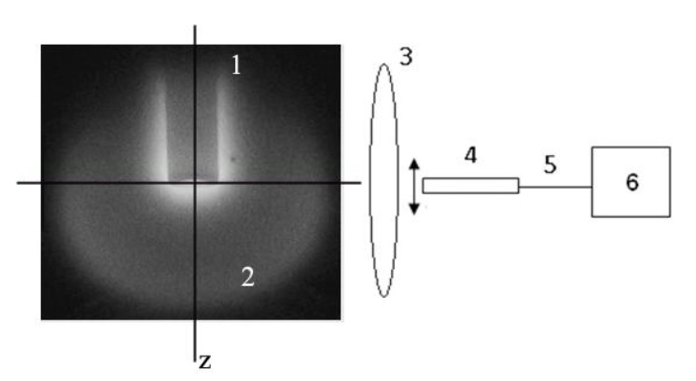
Рис. 1. Схема спектральных измерений. 1 – электрод/антенна, 2 – плазма, 3 – линза, 4 – коллиматор, 5 – световод, 6 – спектрограф AvaSpec-2048.

Исследование проводилось в проточной системе. Напуск водорода и аргона осуществлялся через канал в крышке камеры. Он контролировался и управлялся расходомерами. Поддержание полного давления при изменении расхода аргона осуществлялась регулируемым клапаном, включенным в систему автоматического управления. Эксперименты проводились при давлении 1 Торр, расходе азота 50 см³/мин при нормальных условиях, соотношение расхода аргона f_{Ar} и водорода f_{H2} (f_{Ar}/f_{H2)} изменялось в от 0 до 0.05, падающая СВЧ мощность была 90 Вт.
Использованная в работе самосогласованная модель ЭМР аналогична описанной в [4]. Она включала в себя уравнения Максвелла для СВЧ поля, уравнение Больцмана для функции распределения электронов по энергии, записанное в двухчленном приближении, стационарные балансные уравнения для заряженных и нейтральных частиц и уравнение Пуассона. Наряду с концентрацией электронов определялись концентрации ионов $Н_{2}^{+}$, $Н_{3}^{+}$, ${Ar}^{+}$, ${ArH}^{+}$, атома Н, возбужденных состояний атома Н($\text{H}\text{(2}\text{s}\text{,2}\text{p}\text{), }\text{H}\text{(3}\text{s}\text{,3}\text{p}\text{,3}\text{d}\text{)}$) и нижних метастабильных Ar(M)=Ar(1s₅)+ Ar(1s₃) и резонансных(Ar(R)=Ar(1s₄)) состояний аргона. Учитывались процессы прямого возбуждения, ионизации и диссоциации, процессы ступенчатого возбуждения и ионизации, гибели возбужденных состояний Н и Ar при излучении, электрон-ионная рекомбинация и ион-молекулярные реакции.

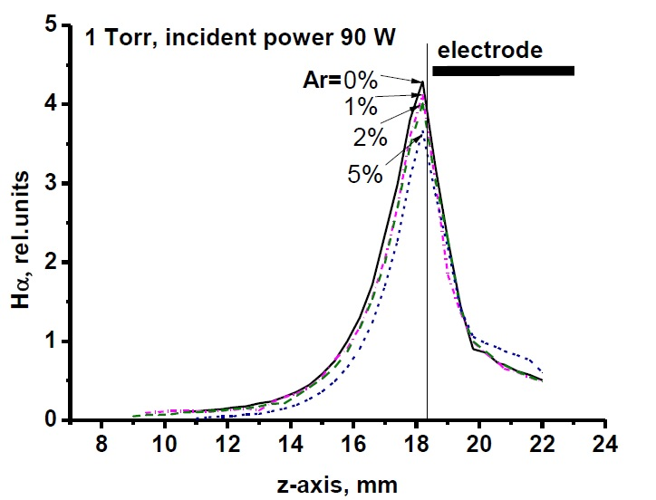 | 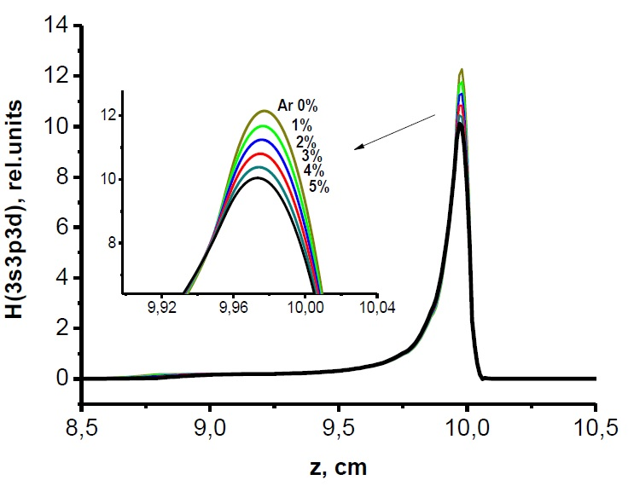
Рис.2. Аксиальные распределения  измеренных интенсивностей излучения линии H_{α} | Рис.3. Аксиальные распределения рассчитанных концентраций атомов водорода в состоянии 3s3p3d, р=1 Тор

Измеренные аксиальные распределения интенсивности излучения линии Н_{α} в чистом водороде и при различных концентрациях аргона показаны на рис.2. Видно, что, как и в случае добавки аргона к азоту [4], интенсивность излучения линии Н_{α} уменьшается при добавлении аргона (при переходе от 0% до 5 % аргона интенсивность уменьшается на 14%). Заметим, что эффект значительно слабее, чем это наблюдалось в случае азота: при тех же изменениях концентрации аргона интенсивность излучения полос N₂(C³Π_{u}) уменьшается на 30 % . Результаты двумерного моделирования приведены на рис. 3. Видно, что концентрация атомов водорода в состоянии 3s3p3d, а, соответственно, и интенсивность излучения линии Н_{α} уменьшается на 20 % при изменении концентрации аргона от 0 до 5 %. Это согласуется с данными экспериментов. Добавление аргона приводит к уменьшению СВЧ поля и аксиального потока ионов, определяющего уход заряженных частиц из объема. Ионная компонента плазмы состоит из ионов H₃⁺ (основной ион, максимум концентрации которого удален от электрода) и ионов H₂⁺, Ar⁺ и ArH⁺ (имеют одинаковые пространственные распределения с максимумами вблизи электрода). Концентрация ионов ArH⁺ соизмерима с концентрацией ионов Ar⁺, а концентрация ионов H₂⁺ более, чем на порядок превышает их концентрацию. Расчеты также показали, что при добавлении аргона полное число заряженных частиц в разрядной камере (определяется интегрированием распределения концентраций по всему объему камеры) уменьшается примерно на 12 %. Концентрация электронов и ионов H₃⁺ незначительно растет в максимуме, но распределение становится более компактным и прижимается к электроду. Следовательно, изменяется и структура разряда. Полный энерговклад в разряд уменьшается на 10-15%. Интегральное по объему и спектру (400-100 нм) излучение разряда, измеренное с помощью ССД камеры К-008, уменьшается на такую же величину. Известно, что интенсивность излучения пропорциональна поглощенной мощности.
Вернемся к выяснению вопроса, почему, несмотря на одинаковый механизм влияния добавки аргона, эффект значительно более сильный в случае азота. Связано это с тем, что в случае азота важным механизмом гибели ионов Ar⁺ был процесс ионной конверсии этих ионов в ион N₂⁺) [4]. Это привело к тому, что максимумы концентраций ионов Ar⁺ и N₂⁺ оказались разнесенными в пространстве. Максимум концентрации ионов Ar⁺ располагался ближе к электроду в области меньших концентраций N₂⁺. Это усилило роль ионов добавки. Таким образом, в случае добавки аргона к водороду наблюдается эффект влияния добавки в чистом виде, не усложненный дополнительными процессами ион-молекулярных реакций.
Результаты показывают, что возможности использования газовых добавок для диагностики плазмы должна быть проанализированы в каждом случае. В рассмотренном случае метод оптической актинометрии не может быть использован. С другой стороны они показывают, что даже малые добавки инертного газа могут использоваться для управления параметрами плазмы.

ЛИТЕРАТУРА
- Lebedev Yu A Shakhatov V A Tatarinov A V and Epstein I. L. Journal of Physics: Conference Series 44 (2006) 30
- Lebedev Yu A Mokeev M V Solomakhin P V Shakhatov V A and Epstein I L J. Phys. D: Appl. Phys. 41(2008) 194001
- Lebedev Yu A Shakhatov V A Tatarinov A V and Epstein I L Journal of Physics: Conference Series . 207(2010) 012002
- Yu.A. Lebedev,T B Mavludov, I L Epstein, A V Chvyreva A V Tatarinov. Plasma Sources Sci. Technol. 21 (2012) 015015

